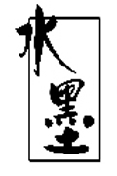
槟城恒毅国民型华文中学 SEK . MEN . JEN . KEB . HENG EE PULAU PINANG
99, JALAN HAMILTON, 11600 PULAU PINANG TEL : 04-2824402 FAX : 04-2832461

LAPORAN TAHUNAN
KELAB LUKISAN CINA TAHUN 2020/2021

Nama Badan Kokurikumum : Kelab Lukisan Cina
Guru Penasihat : 1. En. Toh Kok Leong
2. Pn.Lee Ling Ling
3. Pn. Azliana bt. Mohamad

Pengerusi : Tio Yen Qi
Naib Pengerusi : Celine Cheah E Mun
Setiausaha : Lim Xin Ying
Penolong Setiausaha : 1.Teng Kai Shen
2.Lim Jie Xin
Bendahari : Lowell Tan Jun Zhuang
Penolong Bendahari : Khaw Yu Tian
Ketua AJK : Ong Guo Jie
Ahli Jawatankuasa : 1.Gillian Ong Ying Sze
2.Kek Jia Ying
3.Tan Kai Yi
4.Khwanchira Saw
5.Tan Lay Hong
6. Chan Mei Yee
7.Khor Kelly
8.Teoh Yik Thong
9.Ooi Wei Shan
Juruaudit : Goh Tze Quan

Keahlian :
Kaum | Melayu | Cina | India | Lain-Lain | Jumlah | JUMLAH
Lelaki | 0 | 34 | 0 | 0 | 34 | 71
Perempuan | 0 | 37 | 0 | 0 | 37

Masa/Tempat
Perjumpaan : Hari : Sabtu
Tempat : Google Meet
Masa : 8:00a.m. - 10:00a.m.

Aktiviti yang telah dijalankan sepanjang tahun 2021:
Bil. | Tarikh | Aktiviti | Catatan
 | Setiap Sabtu | Aktiviti Mingguan  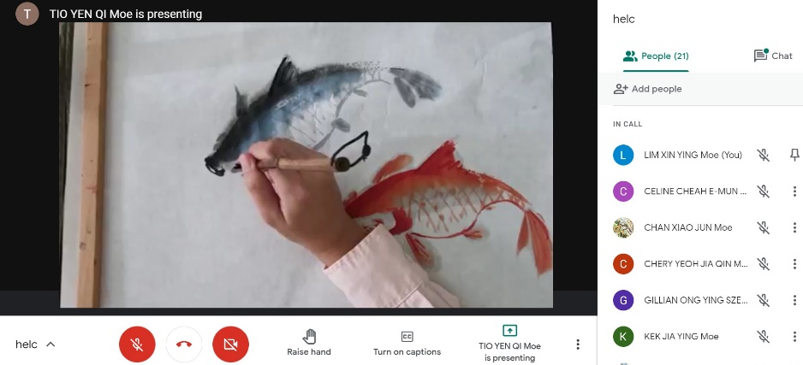 | Sebab tahun 2021 ini covid-19 kes meningkat, aktivti kita dijalankan atas talian melalui Google Meet
 | 23 Januari 2021 | Aktiviti mingguan 2021 kali pertama  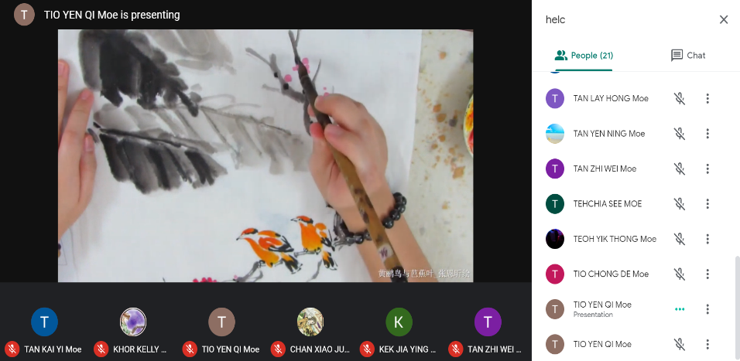
 | 27 Febuari 2021 | Hari Orentasi  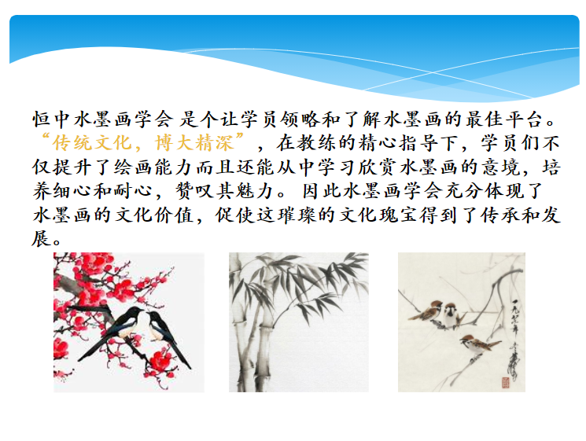  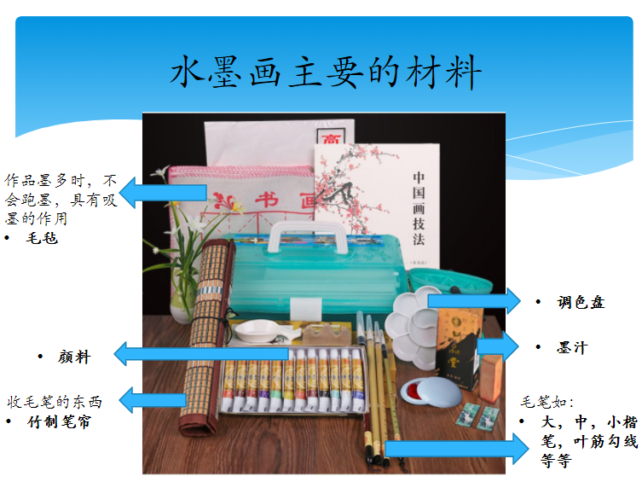
 | 13 March 2021  27 March 2021  10 April 2021  24 April 2021 | 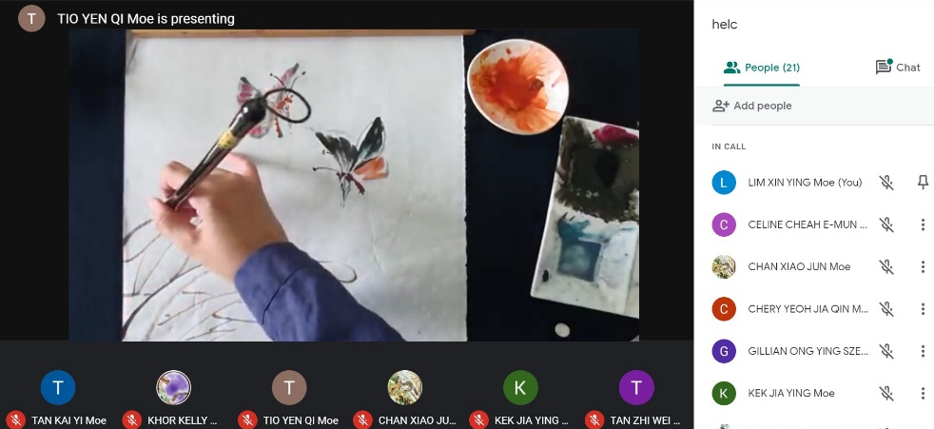  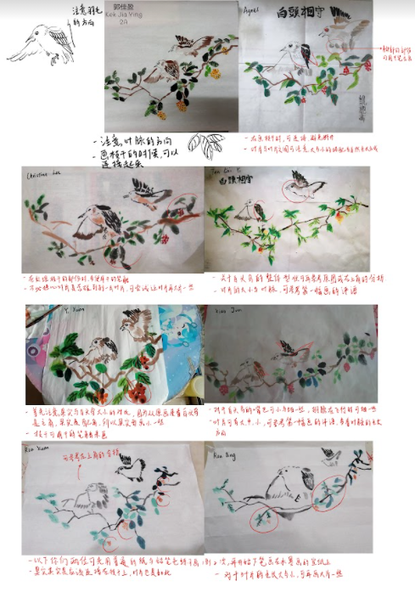  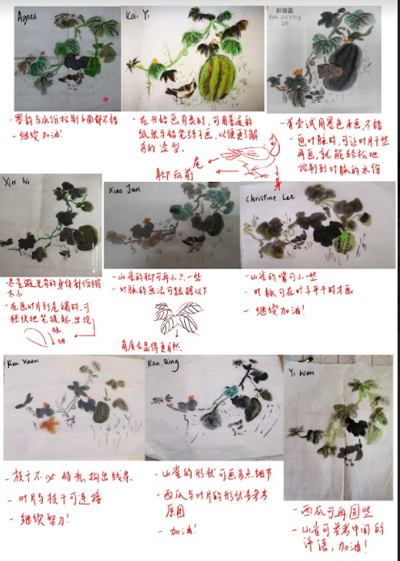  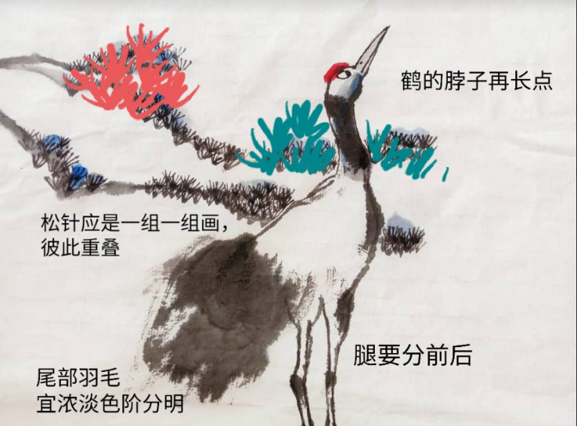 | Selepas aktiviti semua ahli-ahli akan menghantar lukisannya melalui Whatsapp group dan jurulatih akan memberi komen kepadanya.
 | 8 May 2021 | Pertandingan Kelab Lukisan Cina  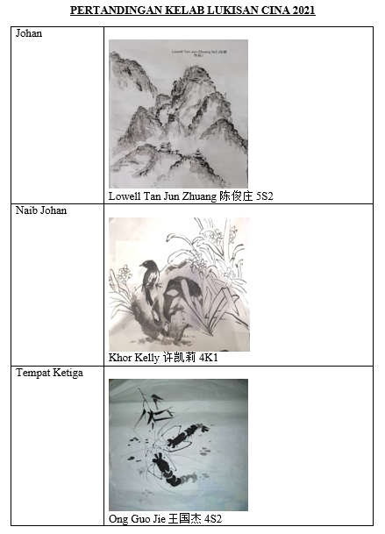  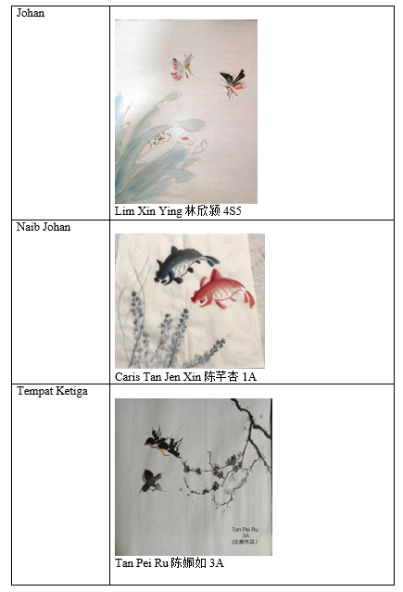 | Pertandingan Kelab Lukisan Cina mengadakan di Google Meet
 | 31 July 2021 | Mesyuarat Agung Tahunan 2020/2021  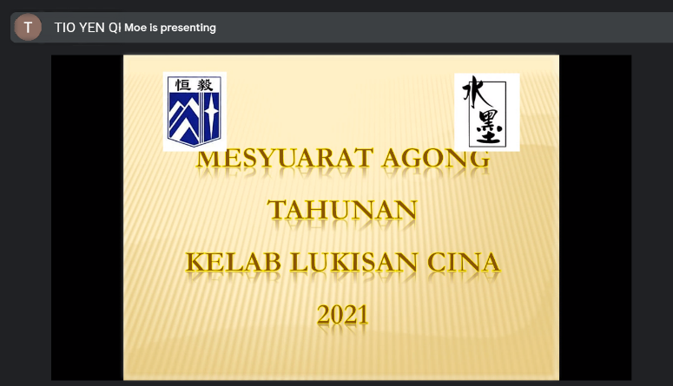  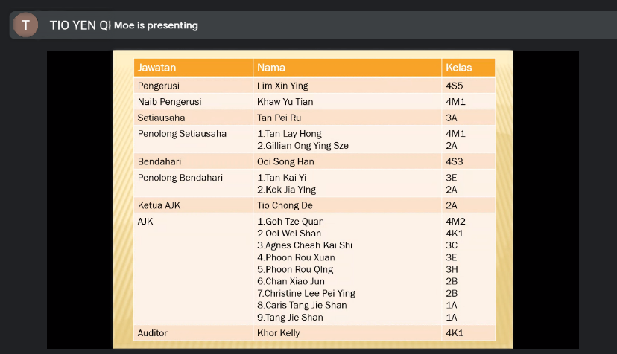 | Mesyuarat Agung Tahunan Kelab Lukisan Cina 2021 dijalankan atas talian melaui Google Meet
Disemakkan oleh,

———————————_
(EN. TOH KOK LEONG)
Guru Penasihat,
Kelab Lukisan Cina,
SMJK HENG EE ,Pulau Pinang.
Disediakan oleh,

______________
(LIM XIN YING)
Setiausaha,
Kelab Lukisan Cina,
SMJK HENG EE ,Pulau Pinang.

